软件工程合同书
甲方：_辛在鹏________
乙方：_刘祥磊及其团队________
依据甲方的需求，并本着平等互利的原则，甲乙双方经友好协商，就甲方的工程维修队记录软件系统（以下简称___记录__软件）的应用软件工程签订本合同。
第一条 适用法律
1．1本合同适用法律为：《中华人民共和国技术合同法》、《中华人民共和国著作权法》和《中华人民共和国计算机软件保护条例》及《中华人民共和国经济合同法》等有关国家法律法规。
1．2上述文件时间有不一致时，以日期在后的文件为准。
第二条 合同范围
2．1乙方负责完成甲方的_记录_软件系统。
2. 2这是一款适用于安卓系统、安装在办公平板或移动终端的针对信息化办公需求的专用APP软件，支持多表格模块录入、能够实现文字信息编辑和录入、基础生成Excel表格；接入百度API进行坐标记录；并生成轨迹、生成图三项大功能，并且进行产品成型后的测试工作。
2.3所要编制的APP软件的具体功能框架流程图如下：（也可参照附件一）
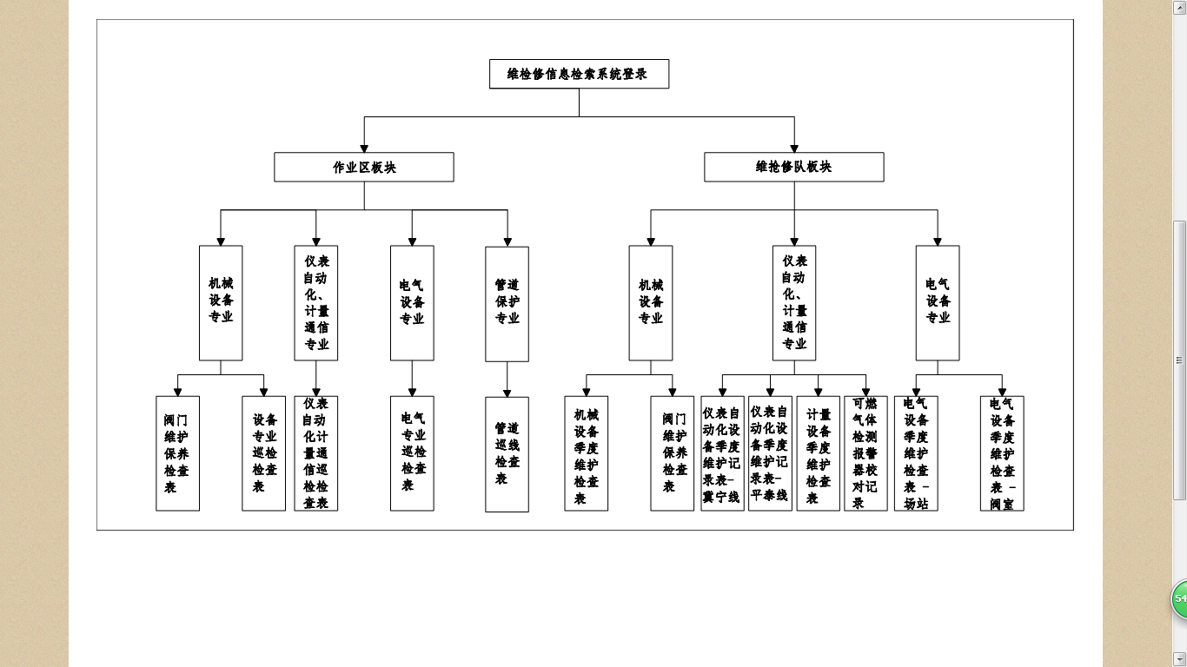
2.4流程图文字详述：
一、APP软件运行界面划分如下：（也可参照附件二）
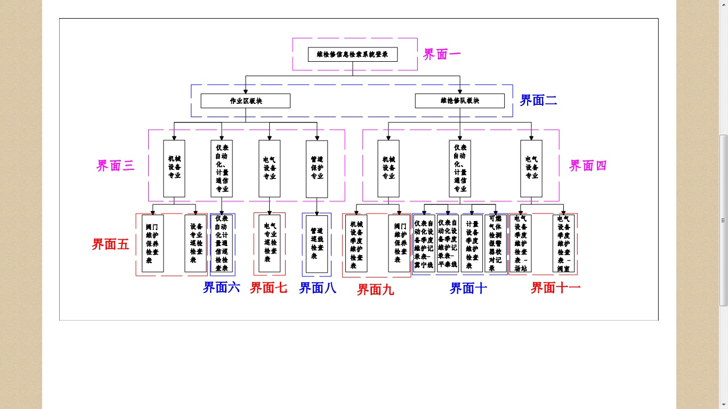
2.5 将此软件成功安装于移动终端设备上后，打开此软件首先进入界面一，点击《维检修信息检索系统登录》选项后，进入界面二：
- 点击界面二里的《作业区板块》选项后，进入界面三：
- 点击界面三里的《机械设备专业》选项，进入界面五，界面五包括《阀门保养维护检查表》和《设备专业巡检检查表》两项，点击此两项分别进入相对应的可编辑表格中。
- 点击界面三里的《仪表自动化、计量、通信专业》选项后，进入界面六，点击界面六里的《仪表自动化计量通信巡检检查表》选项后进入可编辑表格中。
- 点击界面三里的《电气设备专业》选项后，进入界面七，点击界面七里的《电气专业巡检检查表》选项后进入对应的可编辑表格中。
- 点击界面三里的《管道保护专业》选项后，进入界面八，点击界面八里的《管道巡线检查表》选项后进入可编辑表格中。
- 点击界面二里的《维抢修队板块》选项后，进入界面四：
- 点击界面四里的《机械设备专业》选项，进入界面九，界面九包括《阀门保养维护检查表》和《机械设备季度维护检查表》两项，点击此两项分别进入相对应的可编辑表格中。
- 点击界面四里的《仪表自动化、计量、通信专业》选项后，进入界面十，点击界面十里的《仪表自动化设备季度维护记录表-冀宁线》、《仪表自动化设备季度维护记录表-平泰线》、《计量设备季度维护检查表》和《可燃气体检测报警器校对记录》四项，分别点击此四选项进入相对应的可编辑表格中。
- 点击界面四里的《电气设备专业》选项，进入界面十一，界面十一包括《电气设备季度维护检查表-场站》和《电气设备季度维护检查表-阀室》两项，点击此两项分别进入相对应的可编辑表格中。
二、对应每个办公表格的一些编辑注意事项
1.所有表格里的日期是在表格提交保存的时候自动生成的，不能为手输日期；
2.所有表格里的XX场站或是XX输气站以及检查人不能空白，必须填写后，才能对
填写的表格进行提交保存，否则不能提交保存；
3.作业区板块里的所有excel表格（阀门维护保养记录表格除外）中的《检查记录》
项若是没有填写即空白的检查项目，在最终的表格生成中不予生成，即最终生成的表格内容项为《检查记录》项填写的检查项目；
4.轨迹坐标开始记录的时间为表格的打开时间，最终坐标追踪结束、生成轨迹、生成图的时间为表格生成提交保存的时间；坐标点的记录时间周期为10秒，生成的轨迹图里要显示地点和日期。
5.《阀门维护保养记录表》中的（设备名称）项为可选项，可选内容为：球阀、旋塞阀、排污阀、放空阀四项，每选择一项对应一条检查内容，在这条检查内容中的（规格型号）、（设备编号）、（备注）为手输项；另外（检查与维护保养情况）项也为可选项，可选内容为：对阀门注80润滑脂维护保养、对阀门注733润滑脂维护保养、执行机构开盖检查齿轮箱无积水、执行机构开盖检查齿轮箱有积水，更换变质润滑油、其他五项。检查内容是一条一条可添加的。
6.当表格填写完成后，进行提交保存时，需要对表格进行重新命名，并显示保存路径，方便查找。生成的轨迹图的文件命名跟对应的表格的命名同步，例如生成表格的命名为《枣庄站电气巡检》，那么轨迹图的命名为《枣庄站电气巡检轨迹图》。
7.此软件还能调用PAD或移动终端设备上的照相机功能进行拍照，照片的命名和生成的EXCEL表格的命名相同，并且一同保存在同一个文件夹里面，文件夹的命名和Excel表格命名同步，并且后缀加上时间年月日即可。
第三条 责任和义务
3．1双方共同责任
严格根据本协议实施本项目的内容，并协商解决合作中出现的有争议的问题。
3．2甲方的责任和义务
3．2．1按本合同的付款条款支付所需款项。
3．2．2负责项目中的领导、组织和协调工作。
3．2．3提供必要的文档资料和数据，协助乙方做好_记录__软件的开发工作。
3．2．4试运行结束后___7___天内，组织人员和乙方人员一起组成验收小组，进行__记录___软件试运行的验收工作。
3．2．5
a．甲方定期做好系统数据备份，并对备份数据进行妥善保管。
b．甲方在应用过程中发现软件出现异常，应及时与乙方取得联系，并记录当前故障现象，便于乙方作出诊断。
c．甲方在乙方服务人员服务完成后，配合检查软件系统运行是否正常，并在现场服务请求单上签字确认。
3．3乙方的责任和义务
3．3．1按照本合同所规定的时间完成软件开发、调试及数据初始化，并与甲方一起组成验收小组进行验收。

第四条 交付计划
交付分为两个周期，每个周期为四天时间。
周期一：完成基本框架的搭建。
周期二：完成所有功能。

第五条 费用及支付方式
5．1费用
5．1．1本合同所述价格均为人民币含税价。
5．1．2本合同所述股票软件开发金额总计为人民币____一万五千_____元整。
5．2支付方式
5．2．1甲方将以支付宝的方式向乙方支付。
5．2．2合同生效后，由乙方开始__记录_____软件的开发工作，甲方费用分为2次支付。首付___2000__元，项目完工并验收通过后，付清余款_____13000___元。

第六条 保密原则
项目中所涉及的双方的内部资料、数据和其他商业信息，未经有关方许可，任何一方不得以任何形式用于合同之外的目的，不得以任何形式向其他方泄露。任何一方泄密，另一方有权追究泄密方的经济和法律责任。
第七条 转让
乙方不得将合同转让。
第八条 违约责任
1）甲乙双方本着真诚合作、相互信赖的原则，根据国家相关的法律、法规，协商解决在本合同执行过程中可能出现的违约纠纷和违约责任。
2）甲方在规定时间内不配合乙方进行__记录___系统验收，视同验收通过。
3）以上应付合同款逾期一个周未付，乙方有权将软件收回。
4）违约处理：
甲方没有按照合同要求履行甲方应承担的责任，甲方应该承担由此带来的相关结果。
5）乙方免责条款：
1．乙方对甲方在使用用友软件过程中，因设备故障、操作失误等造成的数据丢失、利润或营业额损失或费用增加，以及因不按正常操作规范使用软件或软件被盗、损失、损毁、误用所造成的损失不负责任。
2．乙方不承担因甲方人员进行非法操作、感染病毒、硬件出现故障导致的数据混乱、丢失责任。
3．乙方有权拒绝甲方提出的合同规定之外的服务请求。
第九条 争议与仲裁
甲乙双方如对合同条款规定的理解有歧义，或者对与合同有关的事项发生争议，双方应本着友好合作的精神进行协商。协商不能解决时，依照《中华人民共和国经济合同法》，可向国家规定的仲裁机构申请调解或仲裁，任何一方可直接向人民法院起诉。
第十条 不可抗力
13．1不可抗力的内容按我国有关规定条款执行
13．2不可抗力对合同双方均适用。在合同生效后，如果发生不可抗力而不能履行合同时，则由事故发生一方，取得公证机关的不能履行或不能全部履行或延期履行本合同的证明，甲乙双方可凭此证明解除全部或部分相关责任。
第十一条 合同变更、补充及终止
10．1本合同自双方签定之日起生效，如果双方均未发出书面终止通知，则合同自动延续。
10．2本合同为双方的最终合同，未经双方书面同意，不得对此作任何修改。如有未尽事宜，经双方书面同意后，可签订书面补充协议。补充协议同本协议具有同等法律效力。
10．3甲方主动提出终止该合同的话，已支付的款项不予退还。
10．4乙方主动提出终止合同的话，需要返还甲方支付的所有费用。

第十二条 合同效力
本合同一式贰份，甲方执壹份，乙方执壹份，每份具有同等法律效力。
第十三条 合同有效期和效用性
1．本合同须双方签字并加盖公章或合同章生效；本合同一式两份，双方各执壹份，具有同等法律效力。
2．本合同的有效性不因双方代表的职务变换、工作变更、工作调动等情况而受到任何影响；本合同的有效性不因双方法人的变更而受到任何影响；本合同的有效性不因双方单位名称的改变而受任何影响。
甲方：_____________________
地址：_____________________
甲方负责人：_______________
甲方代办人：_______________
甲方单位（盖章）___________
支付宝账号：_________________

乙方：_____________________
地址：_____________________
乙方负责人：_______________
乙方代办人：_______________
乙方单位（盖章）___________
支付宝账号：_________________
签约日期：_________________

签约地点：_________________

软件工程合同书

